Białoruś, diecezja witebska Postawy, 23.07.2017 r.

parafia pw. św. Antoniego Padewskiego

211840, Postawy

ul. Nadbrzeżna 10

tel. +375 215541651

prosianoj@op.pl

Szanowny Pan

Jarosław Kubica

Bardzo serdecznie dziękujemy za otrzymaną pomoc finansową. Dzięki Panu nasza parafialna młodzież mogła odwiedzić Polskę. W tym roku byliśmy   
w Bieszczadach, Gorcach i Tatrach. Życzymy dużo zdrowia i sił.

Bardzo serdecznie również zapraszamy do nas do Postaw byśmy choć trochę mogli się odwdzięczyć.

Za wszelką pomoc w imieniu nas i naszej młodzieży „Bóg zapłać”.

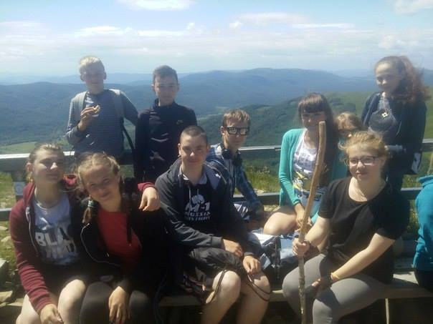

Z wyrazami szacunku i modlitewnej pamięci

ks. Wadim Prosianoj SCJ proboszcz